# פגישה ראשונה

ערוץ BEC בסיסי – כלומר ערוץ מחיקה מוכלל עם q=2. פענוח באמצעות מטריצת בדיקת זוגיות.

# פגישה שנייה

הכללה לערוץ QBMC, אלגוריתם message passing לפענוח שגיאות. הגרלה של וקטורים שנוסף להם רעש ומטריצות בדיקת זוגיות LDPC ועל ידי פענוח MESSAGE PASSING עשינו גרף של הביצועים. ראינו את הקירבה לסף התאורטי 0.4294 עבור dv,dc=3,6 ו-0.3834 עבור dv,dc=4,8.

ניתן לראות שככל שנגדיל את אורך הוקד יהיו פחות תופעות קצה ובדוגמאות שלנו לא רואים את הסף התאורטי אך בהחלט מראים את המגמה.

(סיבוכיות קוד – יממה)

<https://en.m.wikipedia.org/wiki/Belief_propagation>

# פגישה שלישית

הגרלה רגילה של קודים ווקטורים עבור q כללי ופענוח באמצעות message passing רגיל – בתיקיית

DK. בדקנו עבור פילוג אחיד במטריצה H (כל הערכים) ועבור מטריצה שמפולגת רק עם שני ערכים מתוך השלושה. מתקבל שעבור שני ערכים יש הסתברות פענוח יותר טובה על הציר של e1.

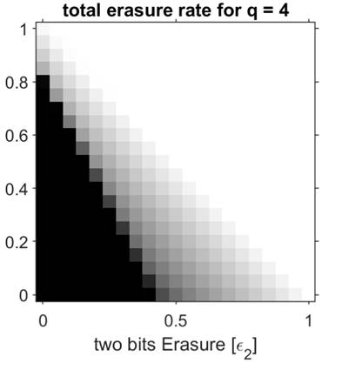 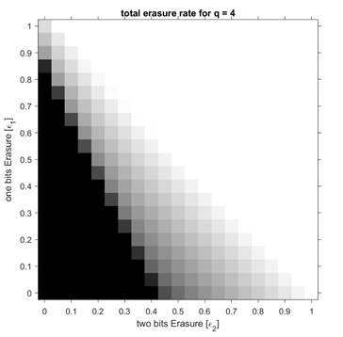

# פגישה רביעית

מעבר לdensity evolution כדי לאשש תאורטית את התוצאות האמפיריות, מימוש מדויק עבור q=4 באמצעות lookups של intersect ו-sum. סיבוכיות גבוהה (t^(dc-1)) ולא ניתן עבור q=8 לחשב בזמן שפוי.



# פגישה חמישית

ניסיון כושל להשתמש בקירובים אחרים שלא דורשים בניית של מטריצת Pi עם כזו סיבוכיות, למשל לקחת את המינימום מבין גדלי הכניסה ולהשתמש במכפלה של גדלי הכניסה.

# פגישה שישית

שימוש בballs and bins ו-union model בשביל לבנות מטריצת Pi בסיבוכיות יותר שפויה, מעבר למעקב אחרי גדלים במקום אחרי תת חבורות ספציפיות. Union model נותן תוצאות יותר תואמות כי הוא מאפיין יותר טוב את המצב.

בניה עבור q=8

1. יישור דו-צדדי של פסקאות בטקסט. פונט David 12. רווח 1.5 בין שורות.

2. הפניות לאיורים/רפרנסים צריכות להופיע בתוך הטקסט כהיפר קישור בשימוש בכלים של Word (תחת הכותרת references בגרסה האנגלית), באופן דומה לספר הפרוייקט לדוגמה. האיורים והרפרנסים צריכים להיות ממוספרים אוטומטית באמצעות Word.  
3. כאשר מצטטים מאמרים יש להשתמש בפורמט IEEE, כלומר [x] כאשר x הוא מספר הציטוט (חפשו BibWord).

4. לכל איור צריכה להיות הפניה בטקסט **באמצעות היפר-קישור** (למשל, באיור x רואים כי...).  
5. מספור כותרות פרקים/תתי-פרקים. פרק חדש בעמוד חדש.  
6. יישור מתאים של נוסחאות/משוואות.  
7. פורמט מס' העמוד (ממורכז בתחתית כל עמוד) צריך להיות: עמוד x מתוך y.  
8. כאשר משלבים עברית ואנגלית, יש להפריד באמצעות מקף. למשל, ה-SVD ולא הSVD.  
9. סימנים מתמטיים באמצעות Equation editor של Word ולא כתמונה שנלקחה למשל מ-Mathtype.  
10. אם קיימות משוואות חשובות, יש למספר אותן.

11. תוכן עניינים/רשימת גרפים/איורים/משוואות באמצעות כלים ומספור אוטומטי של Word.